Беларусь упустила шанс в развитии квантовой энергетики ввиду ошибки экспертов НАНБ
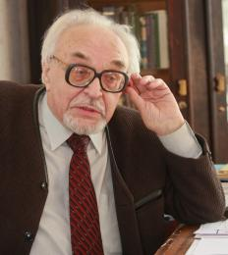
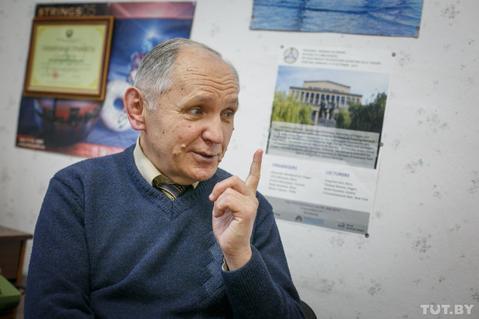
Мне очень обидно именно за себя, что я в своё время 1998…2000 г.г. не смог противостоять безграмотной экспертизе в Беларуси по новым направлениям в энергетике со стороны всего двух экспертов от Национальной академии наук Беларуси (НАНБ): члена-корреспондента НАНБ Льва Томильчика и профессора Евгения Толкачева. По непонятным мне причинам, именно два этих физика-теоретика назначенные экспертами от НАНБ, никогда ничего не изобретавшие, и не будучи специалистами в области энергетики, вдвоём принимали отрицательные решения, зарубив на корню развитие квантовой энергетики в Беларуси. Сегодня Беларусь пожинает плоды их бездарной экспертизы, испытывая колоссальный энергетический голод.
А у Беларуси был шанс развития новых энергетических технологий сразу по нескольким направлениям. Назову их:
- Холодный синтез был объявлен лженаукой. Лаборатория в БГУ под руководством к.х.н. Вениамина Филимонова была разогнана в 1998 году. Филимонов является признанным специалистам в области холодного синтеза. Вначале 2000-х академиком РАН Робертом Нигматулиным совместно с американцами удалость запустить в режиме кавитации термоядерную реакцию на настольном контейнере, заполненном «тяжёлым» ацетоном СЗД6О (С – углерод, Д – дейтерий, О – кислород). Результаты опубликованы в самом престижном научном журнале «Science» в 2002 году: R. Taleyarkhan, R., West, C., Cho, J.S., Lahey (Jr.) R.T., Nigmatulin, R.I., Block, R., Evidence for nuclear emissions during acoustic cavitation, Science, Vol. 295, pp. 1868-1873, 8 March 2002. Сегодня это направление активно развивается в США, Японии, Европе.
- Кавитационный нагрев также не получил развития. Фирма «Юрле» (г. Минск) под руководством члена Международной академии экологии (МАЭ) Леонарда Радыно поставила в 1995 году на серийное производство кавитационные теплогенераторы мощностью 10 кВт и выше. Государственные испытания, проводимые ИТМО им Лыкова (г. Минск) показали эффективную работу данных аппаратов. На этом дело закончилось, Радыно не поддержали на государственном уровне. А надо было исследовать рабочие смеси, например, тот же тяжёлый ацетон и другие. Италия уже делала в начале этого 2011 года заявление о постановке на производства бытового теплового реактора на холодном синтезе мощностью 10 кВт. С другой стороны, применение кавитационного крекинга нефти увеличивает выход полезного продукта на 50% и более. В итоге мировая нефтеперегонка более эффективна по сравнению с отечественной, как минимум в 2 раза.
- Эффект Ушеренко. В 1974 году белорусским учёным Сергеем Ушеренко был открыт фундаментальный эффект сверхглубокого проникновения (СГП). К сожалению, перспективу этого направления применительно к энергетике в Беларуси недооценили. Эффект Ушеренко напрямую связан с теорией Суперобъединения, в которой доказывается, что единственным источником глобальной энергии во вселенной является квантованное пространство-время. Все известные виды энергии (химическая, ядерная, электромагнитная, гравитационная и другие), в конечном итоге, являются лишь способами освобождения и преобразования единой глобальной энергии квантованного пространства-времени.
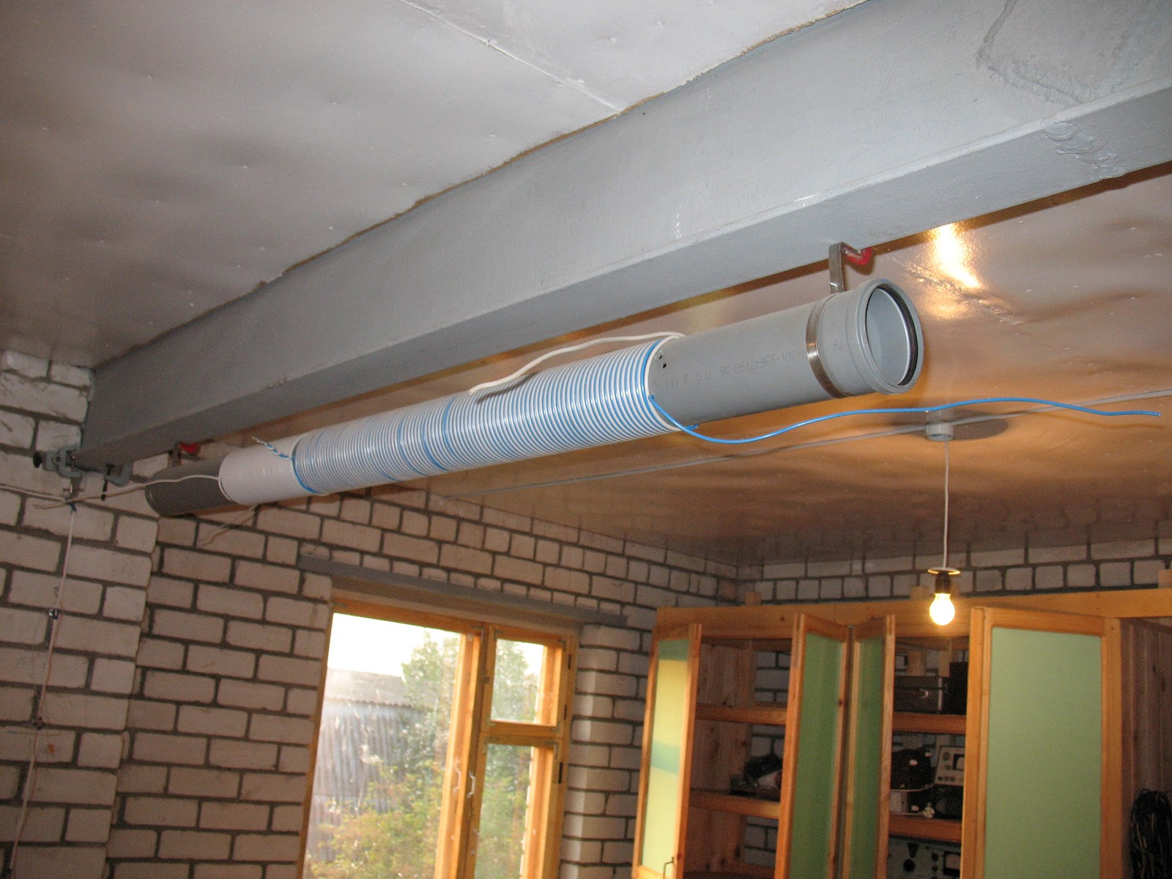
Сергеем Ушеренко экспериментально было установлено, что при бомбардировке твёрдой мишени ускоренными мелкодисперсными частицами микронных размеров в мишени проплавляется канал с выделением энергии в 100…10000 раз превышающей кинетическую энергию частицы. В теории Суперобъединения было показано, что в эффекте Ушеренко реализуются новые энергетические циклы, когда в результате деформации квантованного пространства-времени в канале мишени генерируется электрон-позитронная плазма. Уже потом мною совместно с профессором Сергеем Давыдовым были обнаружены в мишени вокруг каналов отдельные кластеры электрон-позитронной плазмы. По сути дела, эффект Ушеренко позволяет освобождать энергию? аккумулируемую в любом веществе в соответствии с формулой Эйнштейна mC². (Леонов В.С. Холодный синтез в эффекте Ушеренко и его применение в энергетике. – М.: Агроконсалт, 2001.)
К сожалению, директор НИИ импульсных процессов (г. Минск), профессор Сергей Ушеренко подвергся необоснованным гонениям и иммигрировал. Все направления его исследований были свёрнуты в Беларуси. Также первооткрыватель энергетических циклов применительно к реакциям горения к.х.н. Светлана Терешкова (г. Минск) не нашла поддержки в НАНБ.
- Квантовые двигатели. Эффект создания тяги без выброса реактивной массы (эффект Леонова). Мой приезд в Минск в командировку был связан с тем, что к концу 20 столетия в Беларуси сосредоточились все прорывные направления исследований в области новых энергетических технологий. Именно тогда в Минске 10 января 1996 года мною был открыт квант пространства-времени (квантон) и сверхсильное электромагнитное взаимодействие (СЭВ) – пятая фундаментальная сила, носителем которой выступает квантованное пространство-время. Это записано в моем рабочем журнале.
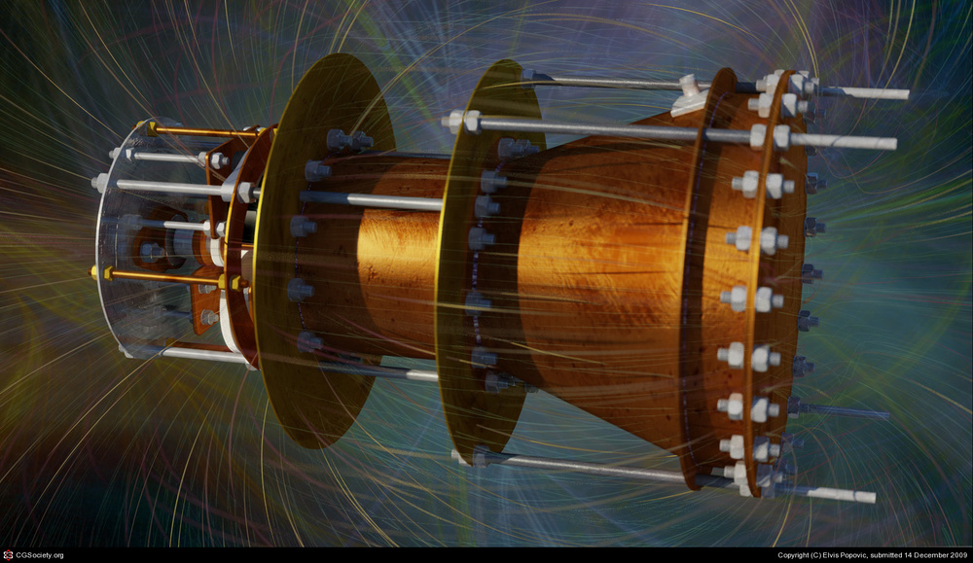
Сразу же я написал две книги, изданные в Минске: Леонов В.С. Теория упругой квантованной среды. Мн.: Биспринт, 1996, – 156 с. и Леонов В.С. Теория упругой квантованной среды. Часть 2. Новые источники энергии. – Мн.: Полибиг, 1997, - 122 с.
Я прекрасно понимал электромагнитную структуру квантованного пространства-времени, одновременно являющегося носителем электромагнетизма и гравитации. То, что это так, наблюдает каждый землянин, слушая радио и ТВ, находясь в поле тяготения. Я прекрасно понимал, что с квантованным пространством-временем, как уникальной электромагнитной квантованной средой, не имеющей аналогов с известными вещественными средами (газообразными и жидкими), можно активно взаимодействовать, создавая силу тяги без выброса реактивной массы. Это была ещё фантастическая мечта Циолковского. Теперь появилась возможность управления тяготением в локальной точке пространства.
Уже тогда в Минске мною был создан ряд приборов, демонстрирующие силы, превышающие вес и возникающие при взаимодействии с квантованным пространством-временем. Мои публичные лекции в Минске с демонстрацией оригинальных эффектов собирали целые залы. При поддержке вице-президента Международной академии экологии, профессора М.Д. Тявловского мною в Минске был организован «Энергетический клуб», работающий очень активно, на котором мы еженедельно обсуждали новые направления будущей безъядерной энергетики. Популяризацию новых идей помогал проводить главный редактор ежемесячника «Чистый мир» Вячеслав Екшибаров. Практически, почти в каждом номере ежемесячника в 1997-1999 годах появлялась моя статья.
Чтобы начать практическое использование новых открытий необходимо было хорошее финансирование со стороны государства в рамках союзных программ Беларусь-Россия. По инициативе члена-корреспондента Российской академии наук (РАН), руководителя космического НПО «Квант» Н.С. Лидоренко, я подготовил такие программы. Однако довести это дело до реализации не удалось. Новые энергетические направления были зарублены экспертами НАНБ Томильчиком и Толкачевым как лженаучные. Я вернулся в Россию и разработал квантовый двигатель для создания тяги без выброса реактивной массы:
http://theoryofsuperunification-leonov.blogspot.com/2011/07/video-tests-2009-of-quantum-pulsed.html
Томильчик и Толкачев утверждали, что создания такого двигателя невозможно. Результаты положительных испытаний квантового двигателя изложены в моих книгах на английском языке, и об этом знает весь мир. Нет пророка в своём отечестве. Плоды бездарной экспертизы пожинает народ.
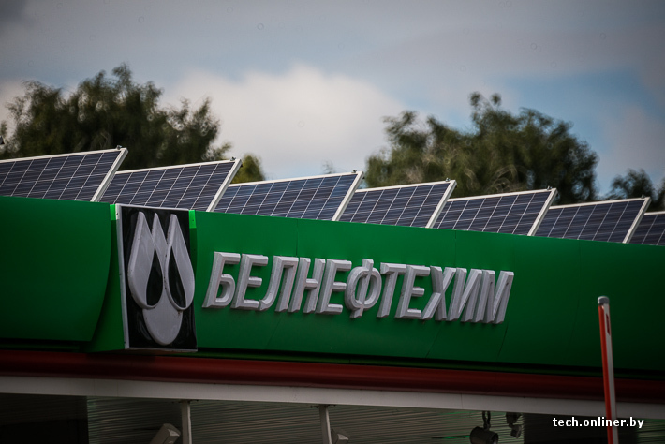
Беларусь упустила свой шанс в развитии новых энергетических технологий. АЭС и солнечная энергетика – это не выход из положения. По оценке ряда экспертов, запасов урана для АЭС осталось совсем немного, и к моменту окончания строительства АЭС в Беларуси себестоимость электроэнергии от АЭС будет неподъёмной для республики. Солнце как источник энергии? Беларусь не Сахара. Делайте выводы.
28 сентября 2011 года
Владимир Леонов
Лауреат премии Правительства России в области науки и техники, кандидат технических наук, научный руководитель и главный конструктор ЗАО «НПО Квантон», Россия, «СНГ: директор года 2007», вошёл в «100 лидеров промышленности и науки Содружества», автор фундаментальной теории Суперобъединения и основатель нового направления – квантовой энергетики.

